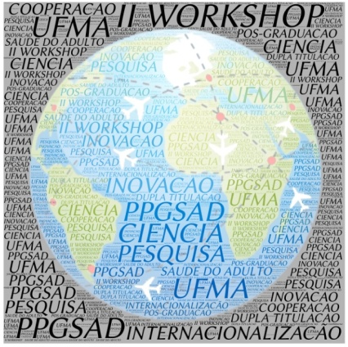
II WORKSHOP EM SAÚDE DO ADULTO (PPGSAD)
Ciência, Pesquisa e Internacionalização
8 e 9 de junho de 2017

FICHA DE INSCRIÇÃO

- MODALIDADE DE INSCRIÇÃO: (marque a opção da categoria de sua inscrição)
( ) Estudantes de Pós – Graduação ( ) Estudantes de Graduação ( ) Profissionais
- APRESENTAÇÃO DE PROJETOS:
( ) Não.
( ) Sim.Título:__________________________________________________________________
______________________________________________________________________________
______________________________________________________________________________

- DADOS PESSOAIS
Nome completo:

Telefone: ( ) | E-mail:

- DADOS DA INSTITUIÇÃO
Instituição:
Curso:
Profissão ou Vínculo:

Assinatura :
- - - - - - - - - - - - - - - - - - - - - - - - - - - - - - - - - - - - - - - - - - - - - - - - - - - - - - - - - - - - - - - - - - - - - -
COMPROVANTE DE INSCRIÇÃO
II WORKSHOP EM SAÚDE DO ADULTO (PPGSAD)
Ciência, Pesquisa e Internacionalização
8 e 9 de junho de 2017
Nome completo:
Modalidade de Inscrição:
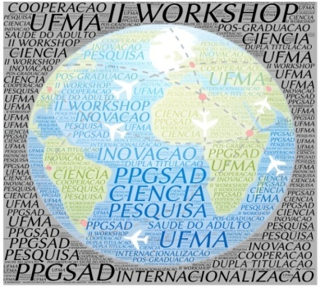

_______________________________________
Secretaria PPGSAD

